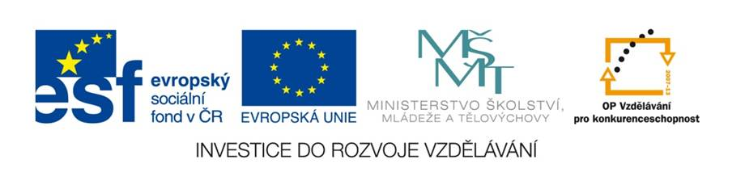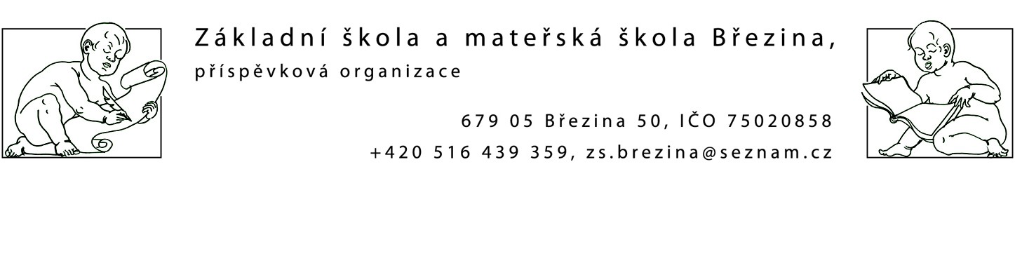

VY_42_INOVACE_1 M3-3
Výukový materiál zpracovaný v rámci projektu EU peníze školám
Registrační číslo projektu: CZ.1.07/1.4.00/21.2597
Šablona: IV/2
Ověřeno ve výuce dne: 22.4.2013
Název materiálu: dělení se zbytkem
Anotace: procvičování dělení se zbytkem
autor: Mgr.Lada Boháčková

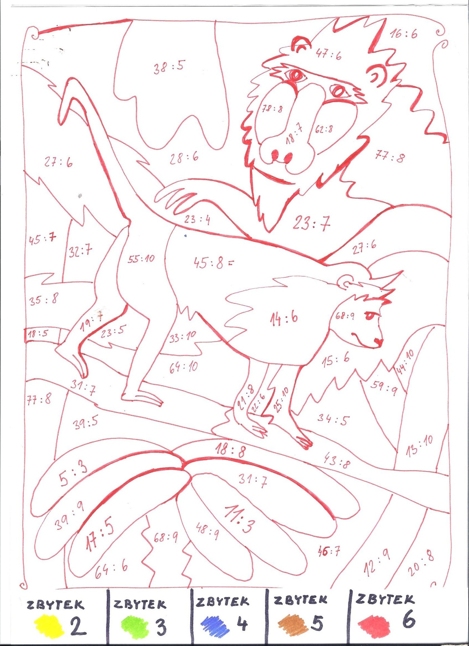

Vlastní tvorba autora

Vlastní tvorba autora

